Pengaruh Jarak Lilitan Pipa Tembaga Terhadap Unjuk Kerja Alat Destilasi

I Kadek Putra Beratha, I Gusti Ketut Sukadana,
Wayan Nata Septiadi.
Program Studi Teknik Mesin Universitas Udayana, Kampus Bukit Jimbaran Bali

Abstrak

Perbedaan masa jenis dan penguapan bahan berdasarkan pemisahan bahan kimia (destilasi) menggunakan proses penyulingan dimana suatu zat di didihkan dan yang memiliki titik didih lebih rendah akan lebih dulu menguap, kemudian uap didinginkan sehingga menjadi wujud cair. Dari hasil observasi yang saya lakukan, pada destilasi tradisional pada evaporator dalam pemanasannya masih menggunakan kayu bakar, maka dari itu temperature pemanasan pada evaporator tidak dapat di kontrol dan hasil dari destilat yang di panaskan pun memiliki kualitas yang rendah. Dari hasil observasi tersebut saya membuat evaporator dengan sistem heat exchanger dengan memvariasikan jarak lilitan pipa tembaga pada evaporator untuk mengetahui pengaruh jarak lilitan pipa tembaga, maka dilakukan eksperimen dengan memvariasikan jarak lilitan pipa tembaga terhadap unjuk kerja alat destilasi. Dari eksperimen yang dilakukan mendapatkan hasil bahwa semakin besar jarak lilitan pipa tembaga maka Q overall yang di hasilkan semakin kecil, ini karena perpindahan panas dari air ke pipa tembaga kurang maksimal.
Kata kunci : Perpindahan panas, Destilasi, Statis, Regresi

Abstract

Distillation is a method of separation chemicals based on the difference in density or ease volatility material. Process of distillation, a mixture of substances in simmer until evaporated , and steam then cooled back into a liquid form. A substance having the boiling point lower would evaporate first .The earlier research characteristic palce hot pipe not on punter pipe on a flat plate solar collector type using a cfd with the heat on the flat plate solar collector type influenced by a length of pipe and geometry pipe. A length of pipe and the temperature difference between the channels in and out the higher. The shape of the pipe that has large surface area and flow has great turbulence has better heat transfer. Behind the advantages of having better heat transfer, the torque has a greater pressure loss than the straight pipe. Knowing the effect of winding distance of copper pipe, experiment is done by varying the distance of

the copper tube wire to the performance of the distillation apparatus. From the experiments conducted to get the result that the greater the distance of the copper tube welding then the overall Q results are smaller, this is because the heat transfer from the water to the copper tube is less than the maximum.
Keywords: Heat Transfer, Distillation, Statistics, Regression

1. Pendahuluan
Perbedaan masa jenis dan penguapan bahan berdasarkan pemisahan bahan kimia (destilasi) menggunakan proses penyulingan dimana suatu zat di didihkan dan yang memiliki titik didih lebih rendah akan lebih cepat menguap, kemudian uap didinginkan sehingga berubah menjadi wujud cair.
Dari hasil observasi yang saya lakukan, pada destilasi tradisional pada evaporator dalam pemanasannya masih menggunakan kayu bakar, maka dari itu temperature pemanasan pada evaporator tidak dapat di kontrol dan hasil dari destilat yang di panaskan pun memiliki kualitas yang rendah. Dari hasil observasi tersebut saya membuat evaporator dengan sistem heat exchanger dengan memvariasikan jarak lilitan

pipa tembaga pada evaporator untuk mengetahui pengaruh jarak lilitan pipa tembaga, maka dilakukan eksperimen dengan memvariasikan jarak lilitan pipa tembaga terhadap unjuk kerja alat destilasi.
Kajian dan penelitian dilakukan oleh (Ruben Siregar,dkk, 2016), “pengaruh perpindahan panas pipa kalor pada posisi horizontal”. Pipa kalor terdiri dari tabung hampa yang pada kedua ujungnya di tutup dan diisi dengan fluida lalu dipanaskan di ujung pipa pada suhu yang diinginkan. Salah satu ujung pipa kalor dicelupkan ke heater (evaporator) dan ujung lainnya diberi pendingin (kondensor). Tujuannya adalah untuk mentransfer panas melalui pipa dari evaporator ke kondensor.
Penelitian yang telah di lakukan, di kembangan dengan penambahan pipa tembaga, dengan adanya penambahan pipa tembaga spiral pada evaporator dan pengaruh jarak lilitan terhadap unjuk kerja alat destilasi tersebut. Dalam hal ini yang akan di bahas adalah pengaruh jarak lilitan pipa tembaga terhadap unjuk kerja alat destilasi.
2. Dasar Teori
Perpindahan panas atau heat transfer adalah suatu ilmu yang mempelajari tentang bagaimana proses perpindahan energi yang terjadi karena perbedan suhu di antara material.
Besar nilai kalor yang mampu dipertukarkan secara keseluruhan dalam alat ini dapat dicari dengan menggunakan persamaan :
𝑞= 𝑚∙𝑐𝑝∙ΔT..……………………….………..(1)

Pada gambar 1 menunjukan perpindahan panas konduksi pada tabung. Perpindahan panas konduksi adalah perpindahan kalor/ panas yang menggunakan suatu perantara, dimana dalam perantara tersebut tidak ikut berpindah atau tetap.
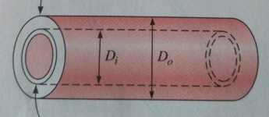
Gambar 1 Perpindahan panas pada tabung
Persamaan laju konduksi dikenal dengan Hukum Fourier dengan menggunaka persamaan matematikanya yaitu:
………….(2)
Pada gambar 2 menunjukan perpindahan panas konveksi pada plat datar. Perpindahan panas konveksi adalah perpindahan kalor/panas yang melalui perantara, yang mana zat perantara juga ikut berpindah. Suatu fluida memiliki temperatur (T), yang bergerak dengan kecepatan (u) di atas permukaan media padat. Temperatur media padat lebih tinggi dari temperatur fluida.

Gambar 2 Perpindahan panas konveksi
Hukum Newton tentang pendinginan (Newton’s Law of Cooling) merupakan perpindahan panas konveksi dengan persamaan matematikanya:
…................................(3)

3. Metode Penelitian
Adapun tahap penelitian dilakukan dengan alat destilasi dengan memvariasikan jarak lilitan pipa tembaga terhadap unjuk kerja alat destilasi.

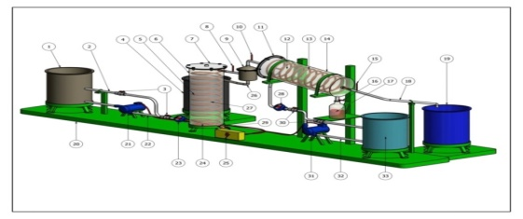
Gambar 3 Alat destilasi Arak Bali
Langkah-Langkah Penelitian
Pertama kumpulkan bahan dan siapkan alat, kemudian masukan pipa tembaga dengan jarak lilitan 10mm dengan jumlah lilitan 8 kedalam tabung evaporator, kemudian masukan air kedalam tabung evaporator, cek kebocoran, kemudian seting temperatur rata-rata 100ºC, selanjutnya seting laju aliran fluida secara konstan dan hidupkan pompa. Selanjutnya ukur temperatur rata-rata apakah sudah 100ºC ? jika sudah catat data. Selanjutnya buang air dalam tabung evaporator dan lepaskan pipa tembaga.
Selanjutnya masukan pipa tembaga dengan jarak lilitan 20mm dengan jumlah lilitan 8 kedalam tabung evaporator, kemudian masukan air kedalam tabung evaporator, cek kebocoran, kemudian seting temperatur rata-rata 100ºC, selanjutnya seting laju aliran fluida secara konstan dan hidupkan pompa. Selanjutnya ukur temperatur rata-rata apakah sudah 100ºC ? jika sudah catat data. Selanjutnya buang air dalam tabung evaporator dan lepaskan pipa tembaga.
Selanjutnya masukan pipa tembaga dengan jarak lilitan 30mm dengan jumlah lilitan 8 kedalam tabung evaporator, kemudian masukan

air kedalam tabung evaporator, cek kebocoran, kemudian seting temperatur rata-rata 100ºC, selanjutnya seting laju aliran fluida secara konstan dan hidupkan pompa. Selanjutnya ukur temperatur rata-rata apakah sudah 100ºC ? jika sudah catat data. Selanjutnya buang air dalam tabung evaporator dan lepaskan pipa tembaga.
Selanjutnya masukan pipa tembaga dengan jarak lilitan 40mm dengan jumlah lilitan 8 kedalam tabung evaporator, kemudian masukan air kedalam tabung evaporator, cek kebocoran, kemudian seting temperatur rata-rata 100ºC, selanjutnya seting laju aliran fluida secara konstan dan hidupkan pompa. Selanjutnya ukur temperatur rata-rata apakah sudah 100ºC ? jika sudah catat data. Selanjutnya buang air dalam tabung evaporator dan lepaskan pipa tembaga.Selanjutnya masukan pipa tembaga dengan jarak lilitan 50mm dengan jumlah lilitan 8 kedalam tabung evaporator, kemudian masukan air kedalam tabung evaporator, cek kebocoran, kemudian seting temperatur rata-rata 100ºC, selanjutnya seting laju aliran fluida secara konstan dan hidupkan pompa. Selanjutnya ukur temperatur rata-rata apakah sudah 100ºC ? jika sudah catat data. Selanjutnya buang air dalam tabung evaporator dan lepaskan pipa tembaga.
Setelah semua data di dapat kemudian mencari Q (total heat transfer) dengan mencari , kemudian Q (debit dalam pipa), kemudian mencari (Luas bidang permukaan pipa), (kecepatan aliran dalam pipa), Re (reynolds number), mencari Nu (nuselt number), kemudian mencari , setelah itu mencari , kemudian mencari ( rayleigh number), kemudian mencari Nu, setelah itu mencari , kemudian mencari U, mencari Δ, kemudian mencari Q overall. Setelah itu membuatkan grafik, kemudian analisa, kesimpulan dan selesai.

Tabel 1. Hasil Pengolahan Data 5 Variasi Jarak Lilitan Pipa Tembaga.

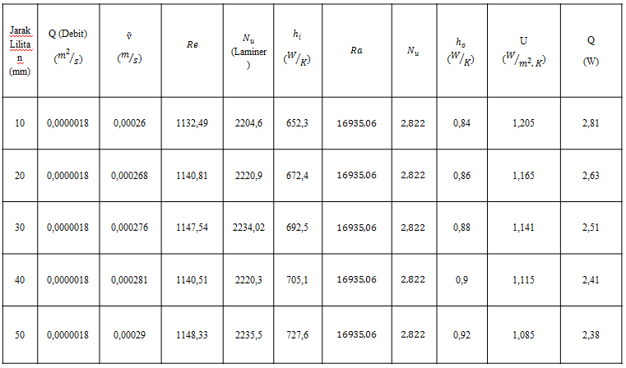

- Analisi dan Pembahasan

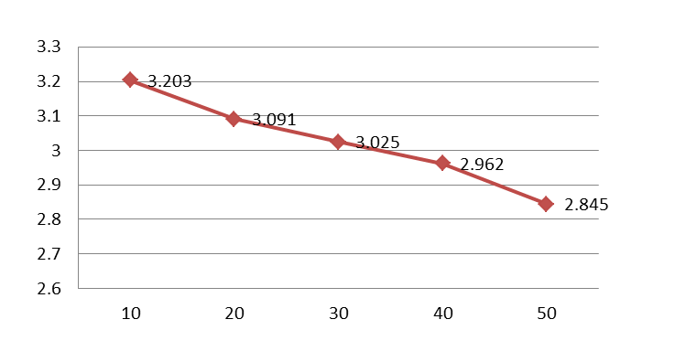
Jarak Lilitan Pipa (mm)

Q (w)
Gambar 4. Grafik Perbandingan Jarak Lilitan Pipa Tembaga dengan Total Heat Transfer

Pada gambar 4 menunjukan terjadi penurunan pada jarak lilitan pipa tembaga 10mm sampai variasi jarak lilitan 50mm. Pada pengujian pertama dengan menggunakan nira 6,5L dengan jarak lilitan pipa tembaga 10mm mendapatkan hasil Q overall sebesar 3,203W dan dapat dilihat pada tabel 1 U mendapatkan hasil sebesar 1,025 .
Pada pengujian ke dua, menggunakan variasi jarak lilitan pipa tembaga 20mm dengan hasil Q overall 3,091W dimana terjadi penurunan perpindahan panas sebesar 0,112W dari variasi pertama lilitan pipa tembaga 10mm dan mendapatkan nilai U sebesar 1,165 ,pada nilai U juga terjadi penurunan yang di sebabkan pengujian variasi jarak lilitan 20mm lebih renggang dari variasi lilitan yang pertama yaitu 10mm, dapat kita ketahui bahwa semakin renggang jarak lilitan maka semakin kecil Q overall yang di hasilkan.
Pengujian yang ke tiga, dengan variasi jarak lilitan pipa tembaga 30mm dengan hasil Q overall 3,025W dimana terjadi juga penurunan perpindahan panas sebesar 0,066W dari variasi kedua dengan jarak lilitan pipa tembaga 20mm, dan mengalami penurunan sebesar 0,178W dan mendapatkan nilai U sebesar 1,141 ,pada nilai U juga terjadi penurunan dari variasi pertama dengan jarak lilitan 10mm, penurunan ini di sebabkan oleh semakin renggangnya jarak lilitan antara pipa yang mengakibatkan

perpindahan panas dari air ke pipa kurang baik, menyebabkan penurunan pada Q overall.
Jarak Lilitan Pipa (mm)
Jarak Lilitan Pipa (mm)
Jarak Lilitan Pipa (mm)
Jarak Lilitan Pipa (mm)
Pada pengujian ke empat, dengan variasi jarak lilitan pipa tembaga 40mm juga mengalami penurunan, dengan hasil Q overall yang di dapat 2,962W disini juga terlihat penurunan sebesar 0,063W dan mendapatkan nilai U sebesar 1,115 ,pada nilai U juga terjadi penurunan dari variasi ke tiga dengan jarak lilitan pipa tembaga 30mm.
Pengujian ke lima dengan variasi jarak lilitan pipa tembaga 50mm mendapatkan hasil Q overall 2,845W dimana terjadi penurunan perpindahan panas sebesar 0,117W dan mendapatkan nilai U sebesar 1,085 ,pada nilai U juga terjadi penurunan dari variasi ke empat dengan jarak lilitan pipa tembaga 40mm.
Dari analisis pada gambar 4 menujukan penurunan dari pengujian pertama sampai pengujian ke lima, ini menunjukan semakin besar jarak antara lilitan pipa tembaga maka perpindahan panas yang terjadi pada pipa semakin kecil dan menyebabkan Q overall yang di dapat semakin kecil.

- Simpulan
Dari data-data dan hasil perhitungan pada penelitian terhadap alat destilasi arak Bali dengan variasi pengaruh jarak lilitan pipa tembaga terhadap unjuk kerja alat destilasi, dapat ditarik kesimpulan bahwa semakin besar jarak lilitan pipa tembaga dan luas bidang pemanas maka Q overall yang di hasilkan semakin kecil, ini karena perpindahan panas dari air ke pipa tembaga kurang maksimal.

Daftar Pustaka
1) Ruben Siregar, (2016). “Pengaruh Perpindahan Panas Pipa Kalor Pada Posisi Horizontal”, Program Studi Teknik Mesin, Fakultas Teknik, Universitas Riau.
2) Sukadana, IGK, dkk,(2015). “Penerapan Motede Kondensasi Paksa Tipe Crossflow pada Proses Produksi Bahan Bakar Alternatif Arak Terhadap Kualitas dan Kapasitas Produksi.Seminar Nasional Sains dan Teknologi, Program Studi Teknik Mesin, Fakultas Teknik, Universitas Udayana, Bali.
3) Yekad Sitepu, (2009). “Kajian Terbentuknya Gelembung Uap Pada Pipa-Pipa Evaporator Ketel Pipa Air”, Program Studi Teknik Mesin, Fakultas Teknik, Universitas Sumatra Utara.
4) Yunus A.Cengel and Robert H. Turner, (2005). “Heat And Mass Transfer : A Prctical Approach, Third Edition”

Nomen Clature:
q = jumlah kalor yang dipertukarkan (Joule)
m = massa fluida yang mengalir(kg)
ΔT = selisih temperatur yang mengalir (K)

